Cambé, 19 de setembro de 2019.

Pedido de Informação nº. 04/2019

Exmo. Sr. Presidente da Câmara Municipal de Cambé, do Estado do Paraná.

O Vereador que esta subscreve, usando das atribuições que lhe são conferidas conforme o art nº 169 e parágrafos do Regimento Interno desta Casa e art. 30 e parágrafos da Lei Orgânica do Município de Cambé, requer o envio de Oficio ao Prefeito Municipal, A/C do Secretário de administração para que preste as seguintes informações a respeito do Edital 01/2019 – “Contratação de agência de propaganda para a prestação de serviços de publicidade e marketing a serem realizados na forma de execução indireta”.

a)- Quais são os serviços previstos no referido edital?
b)- Qual previsão de campanhas publicitárias que a Prefeitura Municipal pretende executar?
c)- Já foram executados, por parte da empresa contratada, algum serviço?
d)- Favor enviar cópia do contrato, bem como a planilha de gastos detalhados dos serviços e das empresas prestadoras;
e)- Quais meios de comunicação (emissoras de televisão, rádios e jornais impressos) receberam ou receberão verbas para prestar serviço? Favor enviar cópias das ordens de serviços, notas e recibos existentes.
f)- Favor informar gastos com mídias sociais, impulsionamentos e patrocínios em páginas das redes sociais de todas as Secretarias e/ou Autarquias;

Sem mais para o momento e certo de ser atendido, desde já agradeço.
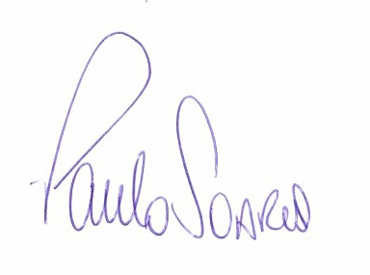
PAULO SOARES

VEREADOR

